

**Rapport de stage Ingénieur**

**Conception et réalisation d’une application desktop pour la gestion d’une optique**

**Réalisé par** : **Encadré par** :

EL HAMRI Bochra ER-RAGHI Karima

Cycle d’ingénieur-5ème année Ingénieur en informatique PDG

Génie informatique-Option : SMART SNAKE TECHNOLOGY

Genie Logiciel

Universiapolis - Université **I**internationale d'Agadir.

Bab Al Madina, Qr Tilila, B.P. 8143

Tél : 0528 230 230

Site Web: [https://universiapolis.ma/](http://www.esta.ac.ma)

Année universitaire: 2021/2022

REMERCIEMENT

Avant tout, j’aimerais rendre grâce à **Dieu** tout puissant pour ses bienfaits trop souvent négligés.

J’exprime mes remerciements particuliers à **ma famille** pour le soutien tout le long de mon cursus scolaire et universitaire.

Il est jugé nécessaire d’exprimer ma reconnaissance à toutes les personnes dont l’intervention, de près ou de loin au cours de ce projet, a favorisé son aboutissement.

Je tiens à présenter mes sincères remerciements à la société **SMART SNAKE TECHNOLOGY-Agadir**, et plus précisément à mon encadrant Madame **ER-RAGHI Karima** l’ingénieur informatique CEO de l’entreprise, pour son encadrement, son suivi, son partage et l’intérêt qu’il a porté à mon travail en m’accordant tout son temps et en m’orientant de mes recherches. Je les remercie pour m’avoir aidé à bien réussir mon stage et à le passer dans les meilleures conditions.

Je tiens à remercier toute l’équipe Pédagogique de l’Ecole Polytechnique d'Agadir et les Intervenants professionnels responsables de la formation Génie Informatique. Je remercie aussi les membres du jury qui nous font honneur en jugeant ce travail.

Résumé

Le présent rapport est le résultat du travail réalisé dans le cadre de mon stage d’Ingénieur pour la quatrième année de ma formation génie informatique à l’école polytechnique d’UNIVERSIA POLIS AGADIR.

Ce stage est déroulé au sein du start-up **SMART-SNAKE-TECHNOLOGY** à Agadir du 15/07/2022 au 15/10/2022.

Le projet de stage s’intitule « **création d’une application desktop pour la gestion d’une optique** ». C’est une solution qui vise à aider les opticiens à bien gérer les produits et les achats d’optique, également les rendez-vous des patients, ce qui permet de suivre ses activités à l’aide des graphes (Dashboard).

Le projet inclue la partie de la conception avec **UML** et la parie de la réalisation ou de développement en front-end à l’aide des technologies **ANGULAR et BOOTSTRAP**.

Ce rapport décrit et détaille chaque partie de la réalisation et de la mise en place de la solution.

Abstract

This report is the result of the work carried out as part of my technical internship for the fourth year of my computer engineering study at Polytechnique UNIVERSIA POLIS AGADIR.

This internship took place within the start-up **SMART-SNAKE-TECHNOLOGY** in Agadir from 15/07/2022 to 15/09/2022.

The internship project is called “**creation of a desktop application for the management of an optic**”. It is a solution that aims to help opticians properly manage optical products, purchases, and patient appointments, allowing their activities to be monitored using graphs (Dashboard).

The project includes the design part with **UML** and the part of the realization or development in front-end, using **ANGULAR** and **BOOTSTRAP** technologies.

This report describes and details each part of the realization and implementation of the solution.

**Liste des figures**

Figure 1 : Logo de start-up SMART SNAKE TECHNOLOGY……………………………………..13

Figure 2 : Liste des tâches majeures dans Gantt Project ……………………………………..………20

Figure 3 : Diagramme de séquence pour l’authentification …………………………………………21

Figure 4 : Diagramme de séquence pour la gestion de la caisse …………………………………….22

Figure 5 : Diagramme de séquence pour la mise à jour du stock ………………………………...…23

Figure 6 : Diagramme de séquence pour la mise à jour des clients……………………..…………..24

Figure 7 : Diagramme de séquence pour noter les rendez-vous…………………………………….25

Figure 8 : Diagramme de classe………………………………………………….……………..…26

Figure 9 : Logo HTML ………………………………………………….………………………..29

Figure 10 : Logo CSS………………………………………………….…………………..…….…30

Figure 11 : Logo BOOTSTRAP……………………………………….……………………..……30

Figure 12 : Logo ANGULAR…………………………………………………………....………...31

Figure 13 : Menu principale………………………………………………………………………..32

Figure 14 : Page inscription………………………………………………………………………..33

Figure 15 : Page identification…………………………………………………………………….34

Figure 16 : Page consultation des clients………………………………………………….…..…...35

Figure 17 : Page ajouter un client………………………………………………………….………36

Figure 18 : Page consultation des articles……………………………………………….…………37

Figure 19 : Page ajouter un article…………………………………………………………….…...38

Figure 20 : Page mouvement des stocks……………………………………………….…………..38

Figure 21 : Page mouvement des stocks détaillée…………………………………………………39

Figure 22 : Page ajouter un mouvement de stocks…………………………………………………40

Figure 23 : Page consultation des rendez-vous……………………………………………………..41

Figure 24 : Page ajouter un rendez-vous………………………………………………………….41

Figure 25 : Page consultation des catégories……………………………………………………..42

Figure 26 : Page ajouter une catégorie………………………………………………….………...42

Figure 27 : Page profile de l’opticien………………………………………….………………….43

Figure 28 : Page changer le mot de passe………………………………………..……………..…43

Figure 29 : Page de Dashboard……………………………………………………..……………..44

Figure 30 : Page de Dashboard-suite………………………………………………..…………….45

**Tableau des matières**

Remerciement……………………………………………………………………………... 3

Résumé…………………………………………………………………………………...... 4

Abstract………………………………………………………………………………...…... 5

Liste des figures……………………………………………………………………………. 6

**Introduction générale**…………………………………………………………………….…10

**Chapitre 1** ……………………………………………………………………………....…11

**Présentation générale**……………………………………………………………………..11

Introduction………………………………………………………………………………...12

1. Présentation de start-up ………………………………………………………………..12
2. Présentation de sujet……………………………………………………………………15
   1. Contexte général…………………………………………………………………..15
   2. Problématique……………………………………………………………………..15
   3. Objectif du projet………………………………………………………………….16
   4. Planification……………………………………………………………………….16

Conclusion………………………………………………………………………………….18

**Chapitre 2** ……………………………………………………………………………..….19

**Analyse et spécification des besoins**……………………………………………………..19

1. Identification des acteurs………………………………………………………………20
2. Les besoins fonctionnels……………………………………………………………….20
3. Les besoins non-fonctionnels………………………………………………………….20

**Chapitre 3**………………………………………………………………………………...22

**Etude conceptuelle**……………………………………………………………………….22

1. Introduction…………………………………………………………………………...23
2. Présentation de l’application………………………………………………………….23
3. Les diagrammes UML………………………………………………………………...24

3.1. Diagramme de cas d’utilisation…………………………………………………..24

3.2. Diagrammes de séquence………………………………………………………...25

3.3 Diagramme de classe……………………………………………………………...30

4. Conclusion…………………………………………………...………………………..31

**Chapitre 4**……………………………………………………………………………..32

**Réalisation**…………………………………………………………………………….32

Introduction……………………………………………………………………………31

1. Technologies utilisées……………………………………………………………...31
2. Méthodologies utilisées……………………………………………………………36
3. Les modules de l’application………………………………………………………36
4. Réalisation de l’application………………………………………………………..37

Conclusion……………………………………………………………………………..49

**Conclusion générale**…………………………………………………………………...50

Introduction Générale

Les applications de gestion sont des solutions les plus demandées dans le domaine de développement informatique.

Une application de gestion enregistre de façon fidèle l’ensemble des entrées et des sorties tout au long d’une période, en prenant en compte chaque mouvement de stocks. En particulier, pour les opticiens, cette application de gestion inclue également la gestion des rendez-vous des clients.

Dans ce contexte s’inscrit donc mon stage technique au sein de start-up SMART SNAKE TECHNOLOGY. Le projet, intitulé « Réalisation d’une application desktop pour la gestion d’une optique », a pour objectif la dématérialisation des documents, garantir la sécurité, minimiser l’effort et gagner du temps, faciliter la gestion des rendez-vous des achats des ventes et des clients...

Ce rapport présente l’ensemble des étapes suivies pour réaliser cette application. Il contient quatre chapitres organisés comme suit :

* Le premier chapitre « **Présentation générale** » sera consacré à la présentation de start-up et au contexte général du projet.
* Le deuxième chapitre « **Analyse et spécification des besoins** » établira une étude sur les besoins fonctionnels et non-fonctionnel.
* Le troisième chapitre « **Etude conceptuelle** » sera dédié pour faire une analyse de cahier des charges avec les diagrammes UML.
* Le quatrième chapitre « **Réalisation** » sera réservé pour la mise en œuvre de l’application (front-end) et le test de son fonctionnement.

Finalement, nous présentons une conclusion qui résume le déroulement de travail et qui expose les perspectives envisagées.

**Chapitre 1**

**Présentation Générale**

**Introduction**

Dans cette partie nous présentons le contexte global du projet. Nous commençons par présenter la start-up. Puis nous décrivons le contexte, la problématique et l’objectif attendu du projet.

**1.Présentation de start-up**



Figure 1 : Logo de start-up SMART SNAKE TECHNOLOGY

* **C’est qui SMART SNAKE TECHNOLOGY ?**

**SMART SNAKE TECHNOLOGY** est une agence de développement informatique nouvellement crée à la ville Agadir, et est une agence spécialisée dans le domaine du développement web & mobile, le référencement naturel SEO, l'intégration des ERP et CRM, le développement des intranet/extranet, et le marketing digital avancé.

Son portfolio compte des centaines de projets d'envergure réalisés partout au Maroc et en offshore, son équipe s'est progressivement constituée pour réunir les meilleurs profils, et en mesure de répondre aux besoins et de proposer le meilleur des nouvelles technologies.

Elle offre des prestations avancées et intelligentes, techniquement et de manière créative qualifiées pour consolider la présence de l'entreprise qui sollicite ses services dans le monde digital. Leur approche de conception et de développement crée des expériences percutantes et engageantes et qui apportent le résultat escompté au client.

* **Les services de SMART SNAKE TECHNOLOGY ?**

Marketing digital

Développement mobile

Développement web

Système d’informations ERP

Hébergement web

Branding

Design graphique

**2.Présentation de sujet**

**2.1. Contexte général**

Dans un contexte de répondre au besoin d’un client(opticien), la start-up a mis en place une application desktop permettant la gestion de stocks, des clients ainsi leurs rendez-vous, et alors suivre les mouvements et les activités de l’optique à partir des graphes (Dashboard).

Le projet du stage s’inscrit donc dans le cadre de développement d’une application desktop et pour objectif de générer une optique.

* 1. **Problématique**

L’utilisation des carnets et des registres ou autres documents papier pour gérer une optique est très difficile.

Pour enregistrer les clients et noter les rendez-vous, les opticiens ont besoin plus d’efforts et beaucoup du temps.

De même pour faire une étude du mouvement de stock, il faudra la faire manuellement et tracer les graphes sans logiciel, ce qui minimise la qualité et la précision des résultats.

Les documents papier susceptible d’être endommagés et les données ne seront plus protégées, d’où un manque de sécurité et de confidentialité.

* 1. **Objectif du projet**

L’objectif de mon projet de stage intitulé « réalisation d’une application desktop pour la gestion d’une optique », est de dématérialiser les documents papier des opticiens, sécuriser les données enregistrées et les protégées, également minimiser l’effort de l’opticien donc gagner du temps et augmenter la qualité et la précision des résultats.

**Conclusion**

Dans ce chapitre nous avons présenté la start-up et ses différentes activités. Puis nous avons situé le projet du stage dans son contexte global en élaborant sa problématique et ses objectifs. Finalement nous avons donné un aperçu sur le planning et les étapes du projet.

Le chapitre suivant sera consacré pour une étude pour analyser et spécifier les besoins fonctionnels et non-fonctionnels.

**Chapitre 2**

**Analyse et spécification des besoins**

1. **Identification des acteurs**

Dans le cadre de notre analyse, l’acteur que nous avons pu identifier pour l’application est **l’opticien**, et c’est celui qui utilise l’application et l’administrateur possédant tous les droits et les privilèges.

1. **Spécification des besoins fonctionnels**

Au cours de cette section, nous exposons les différents besoins fonctionnels auxquels devraient répondre

notre application.

Le système doit permettre à l’opticien :

-L’authentification et la modification du profile

-Consulter le tableau de bord

-Consulter, modifier et supprimer les articles

-Suivre les mouvements du stock

-Consulter, modifier et supprimer les clients

-Noter, modifier et supprimer les rendez-vous des clients

1. **Spécification des besoins non-fonctionnels**

La nature du notre application exige certaines règles à respecter qui se résument dans les points suivants :

-**L’ergonomie des interfaces :** Les interfaces de notre application doivent être ergonomique et conviviale.

-**La fiabilité :** Les résultats apportés par l’application doivent être fiables et reflètent effectivement l’état de la base au moment de son interrogation, c’est-à-dire lors de la mise à jour des données.

-**La disponibilité :** Notre application doit être disponible à tout instant pour être utilisée par l’opticien et doit être facilement accessible via n’importe quel ordinateur.

-**La sécurité :** Notre application comporte des informations personnelles et sensibles, donc elle doit respecter les règles relatives à la sécurité des systèmes informatiques.

-**La simplicité :** Notre application doit être simple et facile à utiliser par n’importe quel opticien.

**Chapitre 3**

**Etude conceptuelle**

1. **Introduction**

Dans ce chapitre nous aborderons une description générale de notre application, ensuite nous mettons en évidence le coté conceptuel de notre application qui constitue une étape fondamentale qui précède l’implémentation, permet de détailler les différents diagrammes et scénarios à implémenter dans la phase suivante.

Ceci permettra de mieux comprendre notre application on se basant sur le langage UML. Et les diagrammes UML utilisés sont les suivant : Diagramme de cas d’utilisation, diagrammes de séquence et le diagramme de classe …sont modélisés à l’aide de l’outil Architect Enterprise.

1. **Présentation de l’application**

L’application sera devisée sous des modules, chaque module se compose de ces formes principales :

* Authentification de l’opticien
* Ajout des entités de l’application
* Consultation des entités de l’application
* Fiche des entités de l’application
* Modification des entités de l’application
* Suppression des entités de l’application

*Une entité peut être : article, client, rendez-vous, catégorie…*

1. **Les diagrammes UML**

**3.1. Diagramme de cas d’utilisation**

Le diagramme de cas d’utilisation décrit l’interaction entre l’application et l’acteur (opticien) en spécifiant les besoins et tout ce que doit faire l’application pour répondre à ces besoins.

**Acteur : Gestionnaire de l’optique (opticien)**

Il gère les fonctionnalités de l’application "Gestion optique" d’où il permet de faire :

* Mise à jour des produits : action d’ajout, modification ou supprimer des produits
* Mise à jour des clients : action d’ajout, modification ou suppression des clients
* Gestion des rendez-vous
* Gestion de la caisse

Ci-dessous le diagramme de cas d’utilisation de notre application :

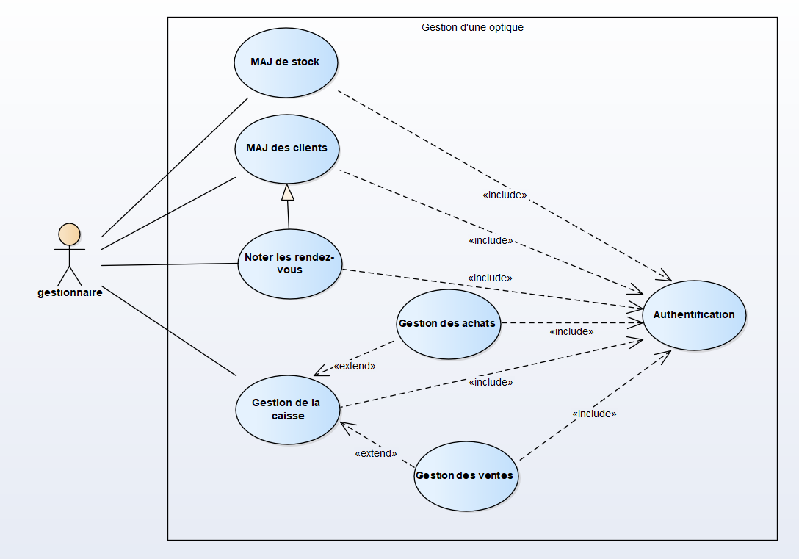

Figure 2 : Diagramme de cas d’utilisation

**3.2. Diagrammes de séquence**

3.2.1. Cas d’utilisation : Authentification

L'authentification est le processus de reconnaissance de l'identité de l’opticien. Elle s'exécute toujours au début de l'application, avant que les contrôles d'autorisation et de limitation ne soient effectués.

Différents systèmes peuvent nécessiter différents types d'informations d'identification pour déterminer l'identité d'un utilisateur. Pour notre application, l’opticien d’identifiés par un login et un mot de passe.

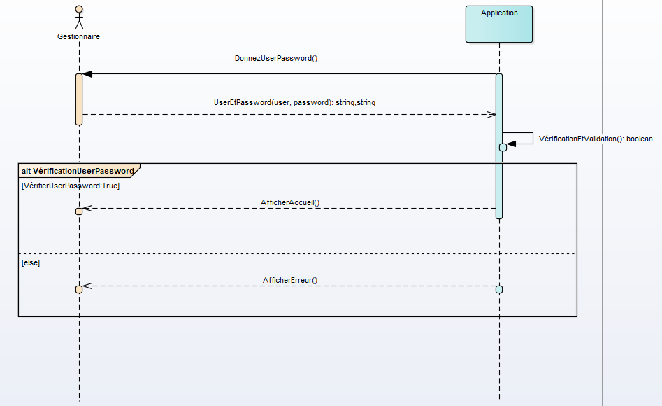

Figure 3 : Diagramme de séquence pour l’authentification

3.2.2. Cas d’utilisation : Gestion de la caisse

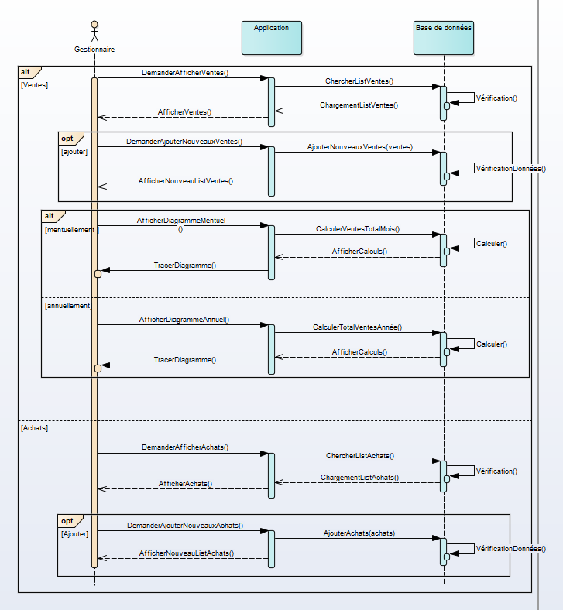

Figure 4 : Diagramme de séquence pour la gestion de la caisse

3.2.3. Cas d’utilisation : Mise à jour du stock

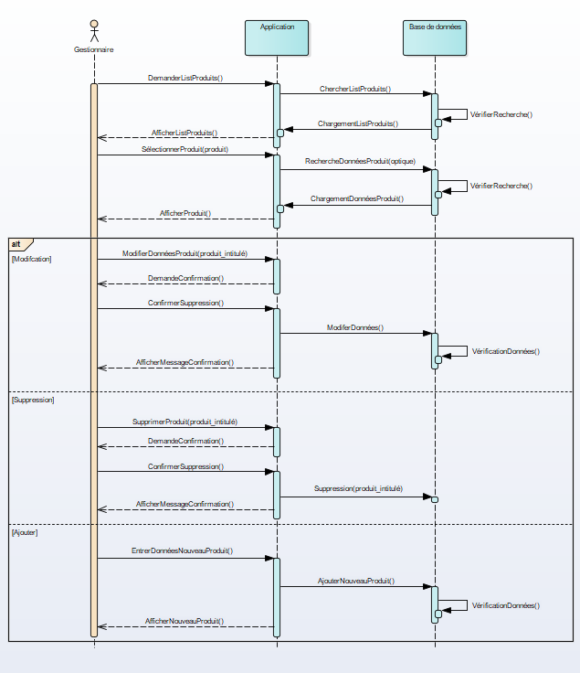

Figure 5 : Diagramme de séquence pour la mise à jour du stock

3.2.4. Cas d’utilisation : Mise à jour des clients

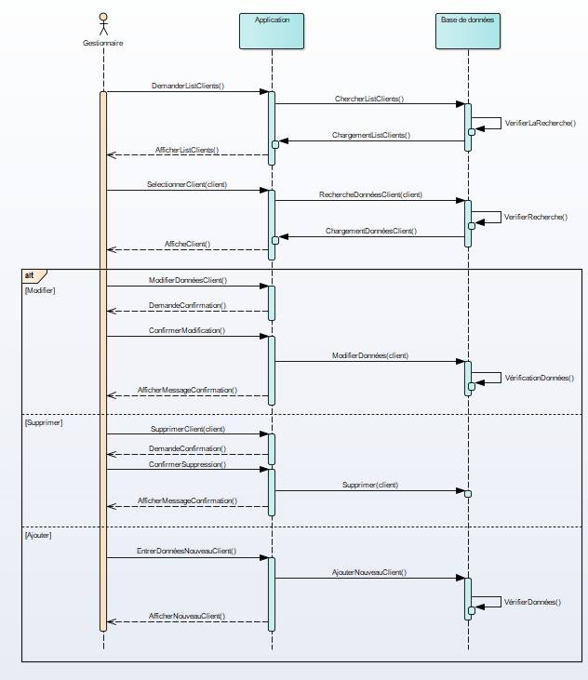

Figure 6 : Diagramme de séquence pour la mise à jour des clients

3.2.5. Cas d’utilisation : Noter les rendez-vous

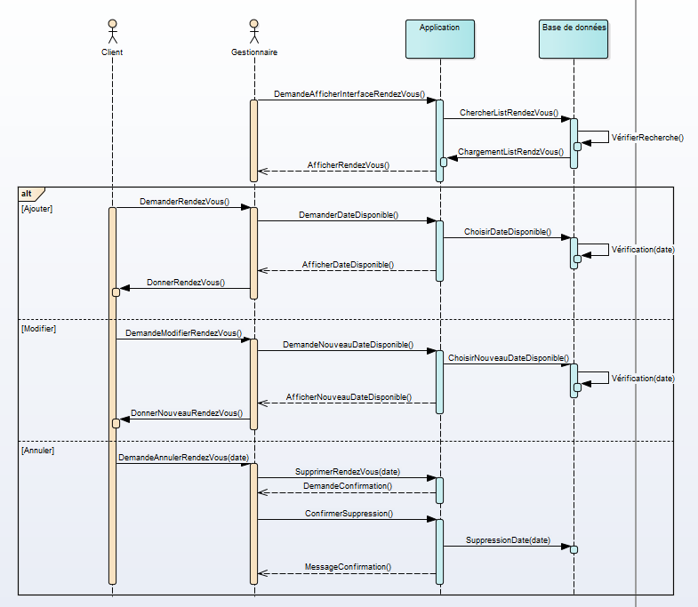

Figure 7 : Diagramme de séquence pour noter les rendez-vous

* 1. **Diagramme classe**

Le diagramme de classe nous permet de modéliser la structure de notre application web pour la gestion de l’optique.

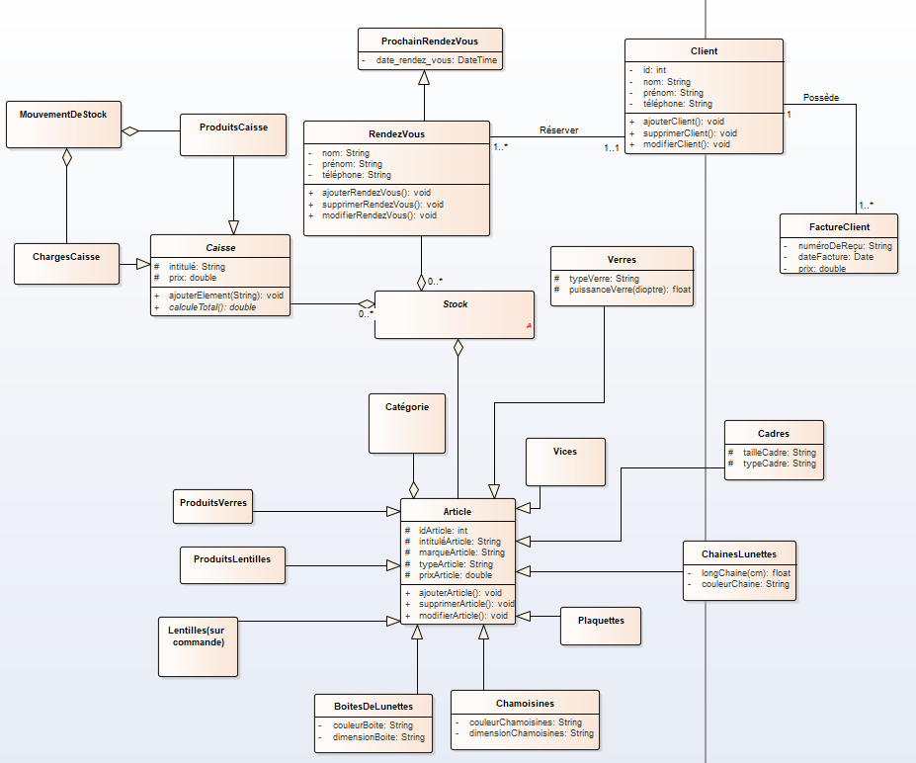

Figure 8 : Diagramme de classe

1. **Conclusion**

Ce chapitre a donné une vision sur notre travail, ainsi l’aspect conceptuel de l’application « Gestion optique » à travers les différents diagrammes décrits en UML, un diagramme qui illustre les différents cas d’utilisations et des diagrammes de séquence qui illustre le processus de visualisation des cas d’utilisation et enfin un diagramme qui représentent les différentes classes métiers de notre système.

Le chapitre qui suit fera la première partie de la réalisation de notre application.

**Chapitre 4**

**Réalisation**

**Introduction**

Dans ce chapitre nous abordons la mise en œuvre du front-end de notre application desktop avec Bootstrap et Angular. Nous commençons en premier lieu par la présentation des technologies utilisées. Puis nous passons pour présenter les méthodologies adoptées. Puis nous allons aborder les modules crées de l’application.

1. **Technologies utilisées :**

Pour notre application nous avons opté à utiliser des technologies récentes et modernes qui permettent une grande ouverture sur les nouvelles utilisations dans le domaine informatique et qui poussent la sécurité et la rapidité à une nouvelle aube et révolution des systèmes informatiques, nous citons :

***HTML :* Hyper Text Markup** **Language**, généralement abrégé HTML, est le format de données conçu pour représenter les pages web. C’est un langage de balisage permettant d’écrire de l’hypertexte, d’où son nom.

HTML permet également de structurer sémantiquement et logiquement et mettre en forme le contenu des pages, d’inclure des ressources multimédias dont des images, des formulaires de saisie, et des programmes informatiques. Il permet de créer des documents interopérables avec des équipements très variés de manière conforme aux exigences de l’accessibilité du web. Il est souvent utilisé conjointement avec le langage de programmation JavaScript et des feuilles de style en cascade (CSS). HTML est initialement dérivé du Standard Generalized Markup Language (SGML).



Figure 9 : Logo HTML

* ***CSS :***  pour **Cascading Style Sheets**, est un langage informatique utilisé sur Internet pour la mise en forme de fichiers et de pages HTML. On le traduit en français par feuilles de style en cascade. Le CSS se présente comme une alternative à la mise en forme via des balises, notamment HTML. Un peu plus complexe à maîtriser, il permet un gain de temps considérable dans la mise en forme d'une page web par rapport à ses balises. Grâce au CSS, vous pouvez en effet appliquer des règles de mise en forme (titrage, alignement, polices, couleurs, bordures, etc.) à plusieurs documents simultanément. Sur le plan de la conception d'une page Web, le CSS permet par ailleurs de séparer la présentation d'une page HTML et sa structure. Ses standards sont définis par le World Wide Web Consortium (W3C).



Figure 10 : Logo CSS

* ***BOOTSTRAP :*** est un framework open source, utilisant les langages Html, Css et JavaScript fournit aux développeurs des outils pour créer un site facilement. Ce framework est pensé pour développer des sites avec un design responsive, qui s’adapte à tout type d’écran. Il fournit des outils avec des styles déjà en place pour des typographies, des boutons, des interfaces de navigation et bien d’autres encore.

Le framework Bootstrap est utilisé non seulement par des développeurs indépendants mais aussi par des entreprises entières.

*Et pour notre travail, nous avons choisi la version Bootstrap 4.6.0*

**

Figure 11 : Logo BOOTSTRAP

* ***ANGULAR :*** est un framework de développement d’applications et des sites web ainsi des applications hybrides multiplateformes. Ce framework est basé sur TypeScript qui concilier la programmation orientée objet et le JavaScript.

Angular permet une configuration de build et d’optimisation complète, un module d’animations, un module de « routing », un module de formulaires, debug, et d’autres ..

*Et pour notre travail, nous avons choisi la version Angular 14.1.0*

**

Figure 12 : Logo ANGULAR

1. **Méthodologies utilisées :**

Pour une meilleure structure, maintenabilité et réutilisabilité du code nous avons opté à utiliser la méthode MVC dans toutes les parties du projet.

En effet, dans le front-end, nous avons utilisé ANGULAR CLI qui est en lui-même un puissant framework qui gère un flux de travail géant, qui permet la réutilisation du code et une flexibilité, en se servant du model MVC tels que les services est le « ***model*** », les fichiers *typescript* -sont les « ***controllers***» et les fichiers html nos « ***views*** ».

Aboutissant donc à une séparation totale entre les données qui sont consommés depuis les api et l’affichage du client, ce qui permet une indépendance totale du front-end.

1. **Modules de l’application :**

L’application desktop se compose de 6 modules principaux dont nous allons en parler dans ce rapport, ces modules sont :

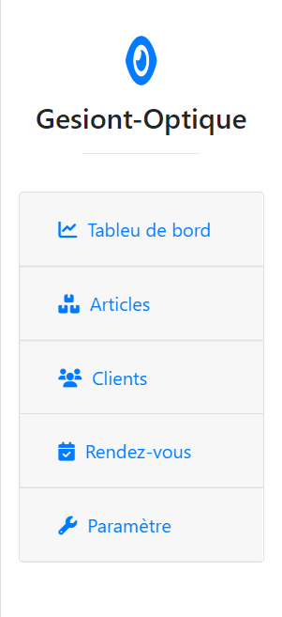

- Module ***authentification*** (s’inscrire, s’identifier)

- Module de ***client***

- Module d’***article*** (articles, mouvement de stock)

- Module ***rendez-vous***

- Module ***paramétrage*** (profil, catégorie)

- Module ***tableau de bord***

Figure 13 : Menu principale

1. **Réalisation de l’application :**

Ce chapitre concerne la réalisation de l’application, il présente quelques captures d’écran illustrant les IHM offertes par notre application.

* 1. **Module « authentification » :**
* **S’inscrire**

L’inscription de l’opticien vers l’application, se passe comme suit :

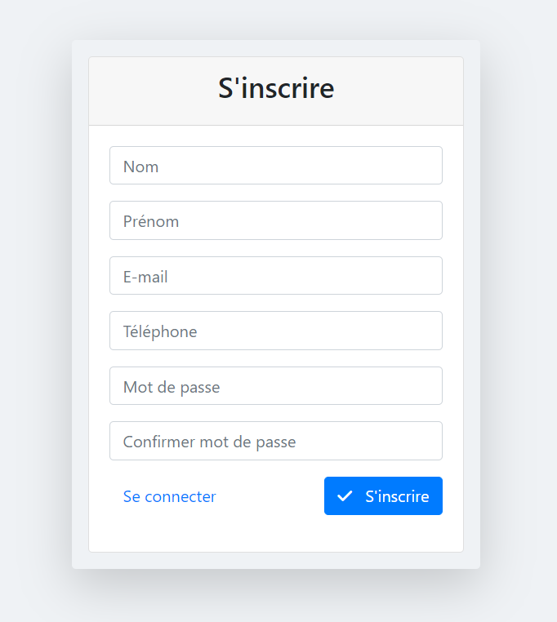

Figure 14 : Page inscription

* **S’identifier**

L’identification de l’opticien vers l’application, se passe comme via l’email et le mot de passe :

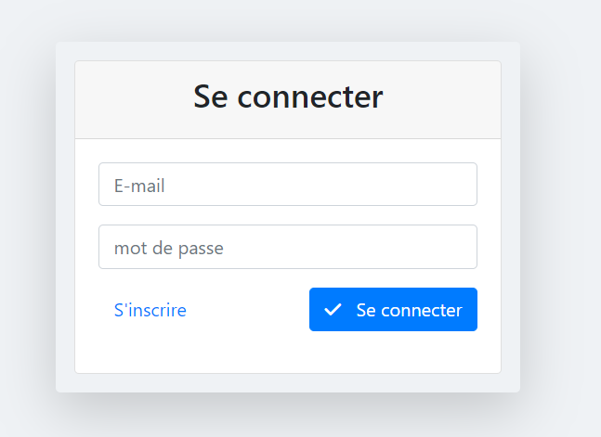

Figure 15 : Page identification

**1.2. Module « client » :**

* **Consultation des clients :**

**La page de consultation des clients permet la visualisation de tous les clients de l’optique ainsi que leurs informations importantes, et un champ pour modifier, supprimer ou détailler les informations d’un certain client.**

**Le bouton *Nouveau* permet d’ajouter un nouveau client.**

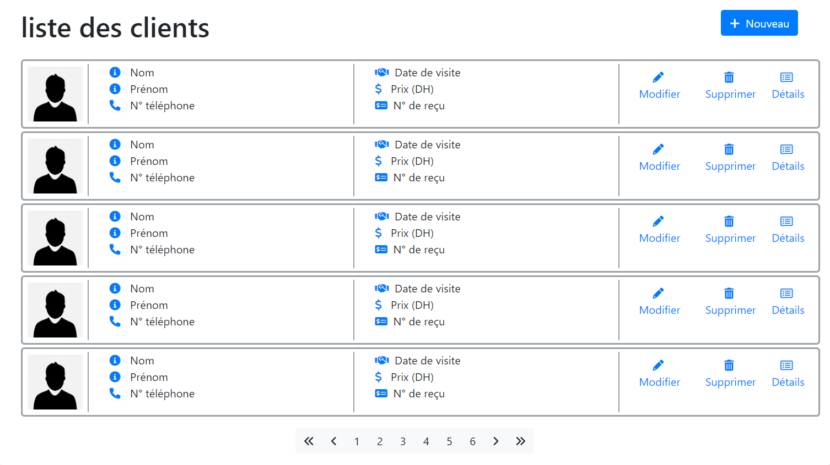

Figure 16 : Page consultation des clients

* **Ajouter un nouveau client :**

**Le bouton *Nouveau* en haut permet d’ajouter un nouveau client.**

**Les informations nécessaires pour un client sont comme suit :**

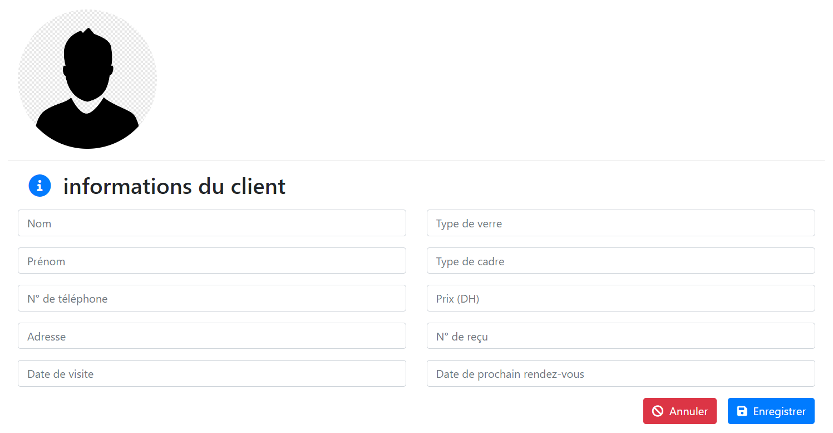

Figure 17 : Page ajouter un client

**1.3. Module « article » :**

* **Consultation des articles :**

**La page de consultation des articles permet la visualisation de tous les articles de l’optique ainsi que leurs informations importantes, et un champ pour modifier, supprimer ou détailler les informations d’un certain article.**

**Le bouton *Nouveau* permet d’ajouter un nouvel article.**

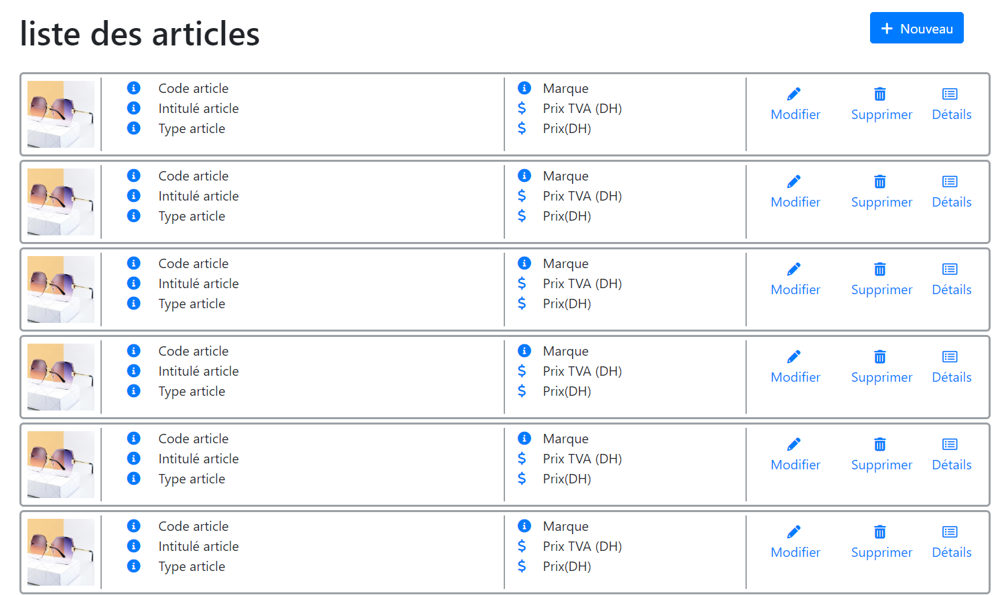

Figure 18 : Page consultation des articles

* **Ajouter un nouvel article :**

**Le bouton *Nouveau* en haut permet d’ajouter un nouvel article.**

**Les informations nécessaires pour un article sont comme suit :**

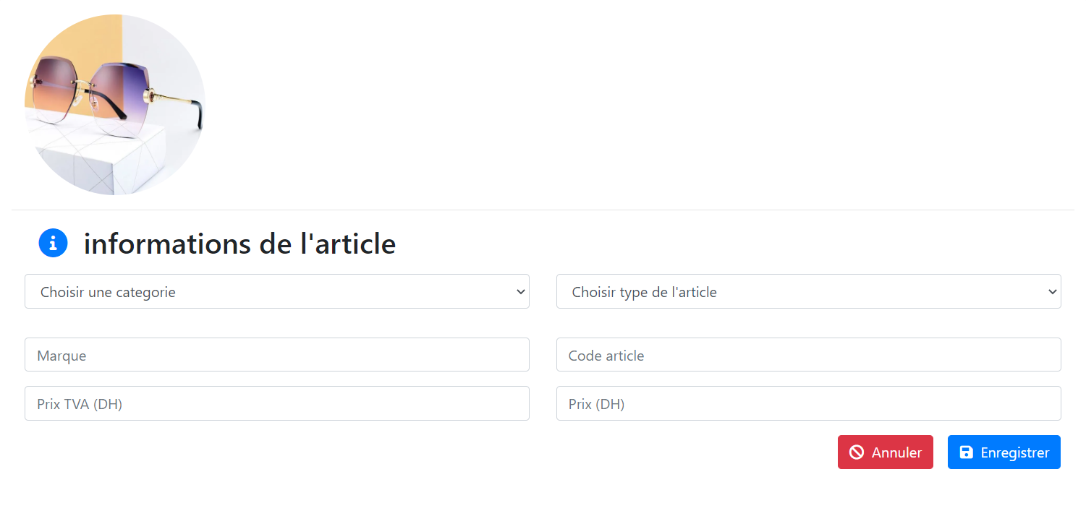

Figure 19 : Page ajouter un article

* **Mouvement de stock :**

**La page *Mouvement de stock* permet de calculer la quantité de chaque article dans le stock, et citer les dates des ventes (cas sortie) ou charges (cas entrée), ainsi que la quantité concernée.**

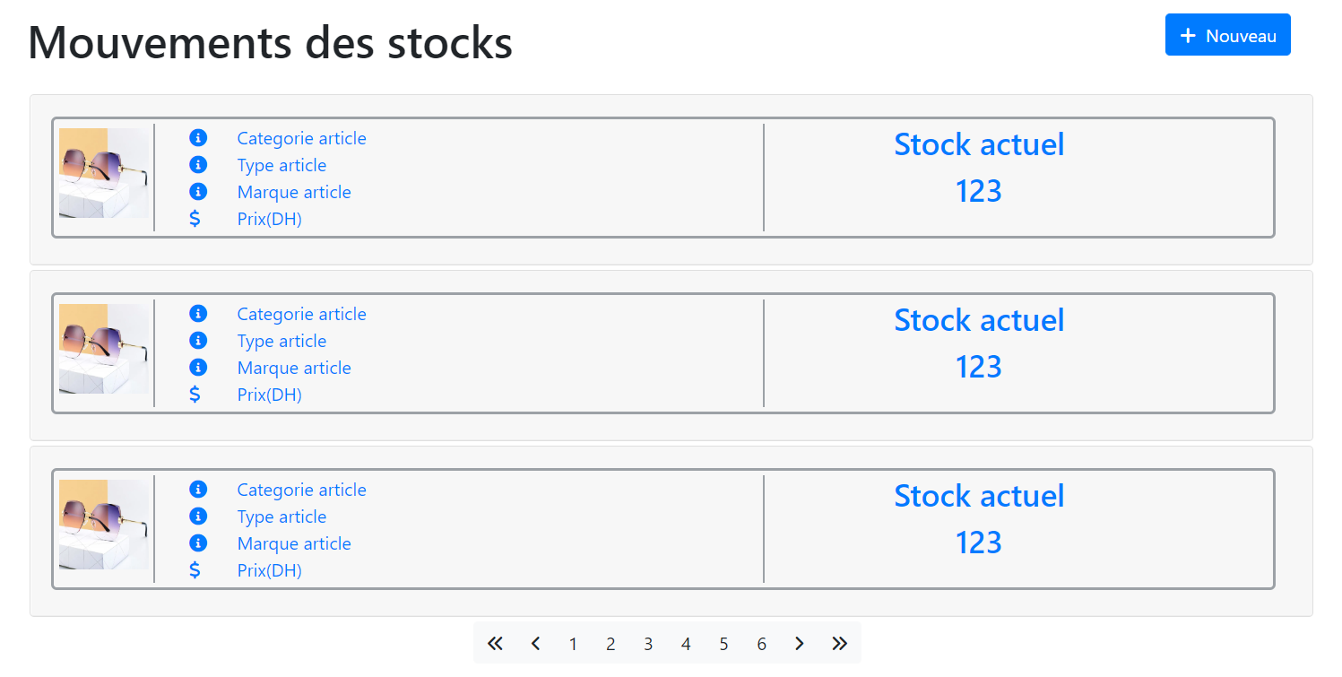

Figure 20 : Page mouvement des stocks

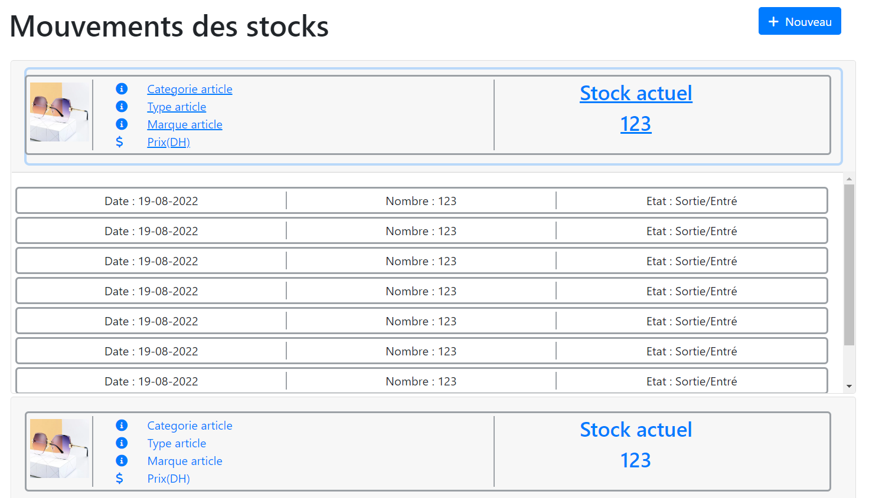

Figure 21 : Page mouvement des stocks détaillée

* **Ajouter un mouvement de stock :**

**Le bouton ajouter permet d’ajouter un mouvement de stock si le client n’est pas un patient.**

***Un client est un patient s’il est enregistrer dans la liste des clients.***

**Par contre, si le client est un patient, alors l’application calcule automatiquement le stock, et s’ajoute dans la page principale de mouvement de stock.**

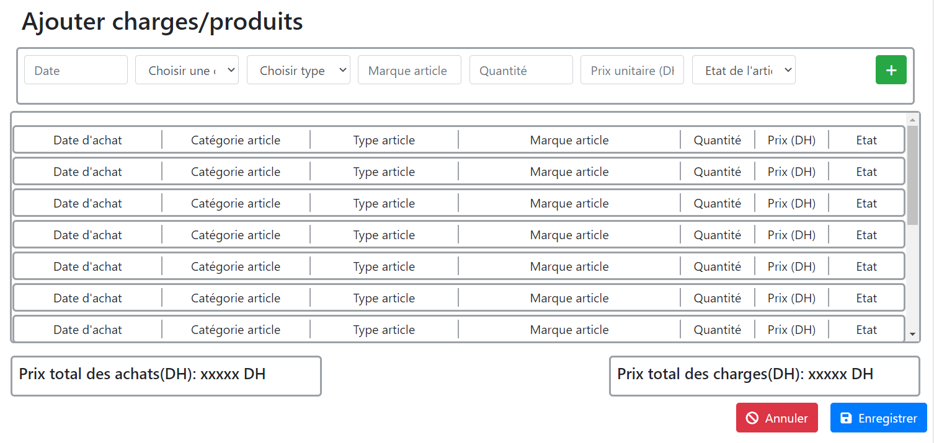

Figure 22 : Page ajouter un mouvement de stocks

**1.4. Module « rendez-vous » :**

* **Consultation des rendez-vous :**

**La page *rendez-vous* permet d’afficher la liste des rendez-vous notés.**

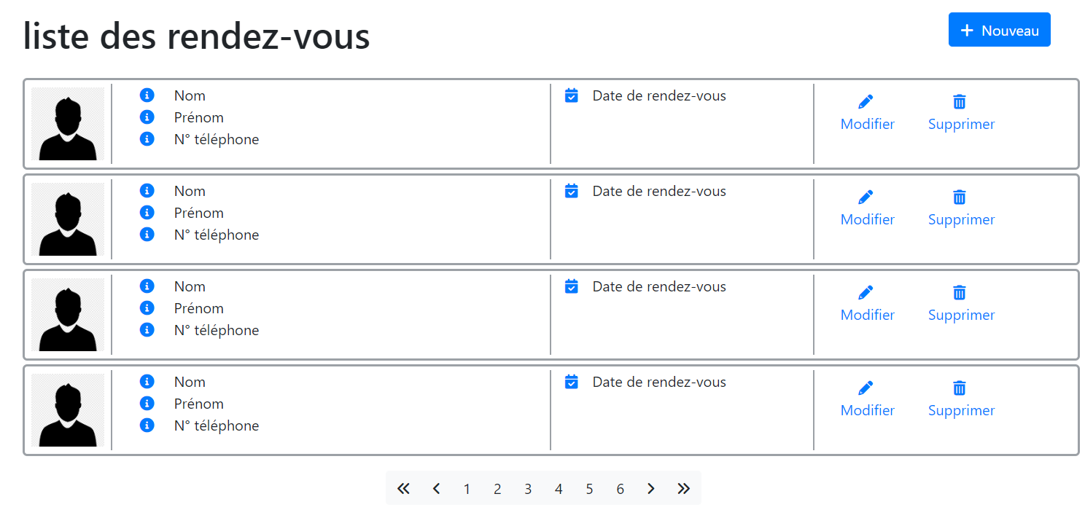

Figure 23 : Page consultation des rendez-vous

* **Ajouter un rendez-vous :**

**Le bouton *ajouter* permet de noter un nouveau rendez-vous d’un client avec quelques informations nécessaire.**

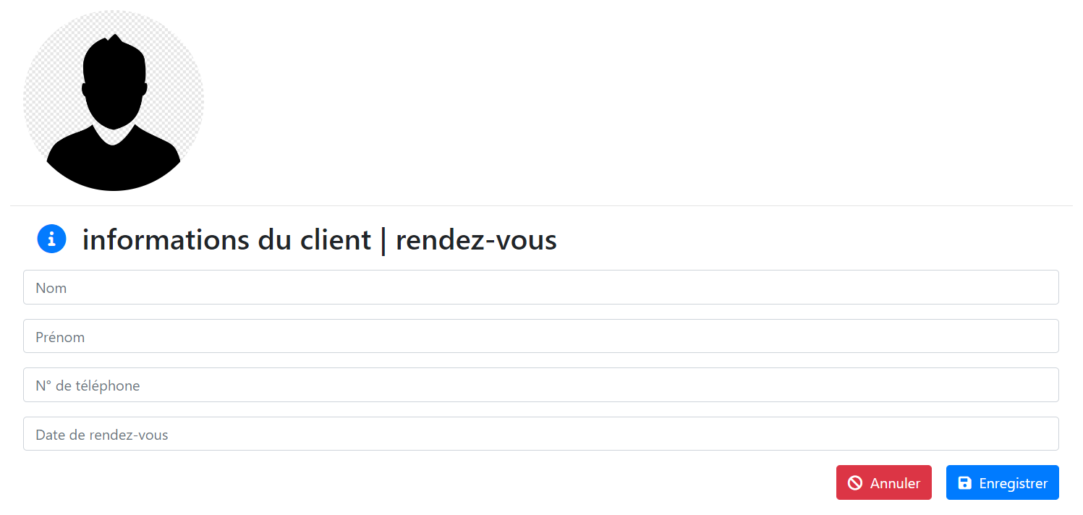

Figure 24 : Page ajouter un rendez-vous

**1.5. Module « paramètre » :**

* **Consultation des catégories :**

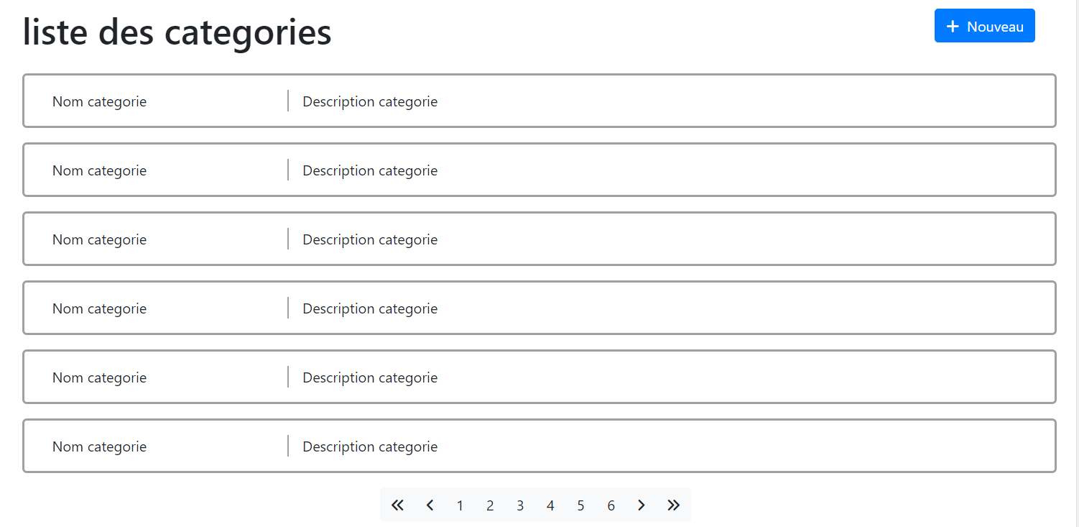

Figure 25 : Page consultation des catégories

* **Ajouter une catégorie :**

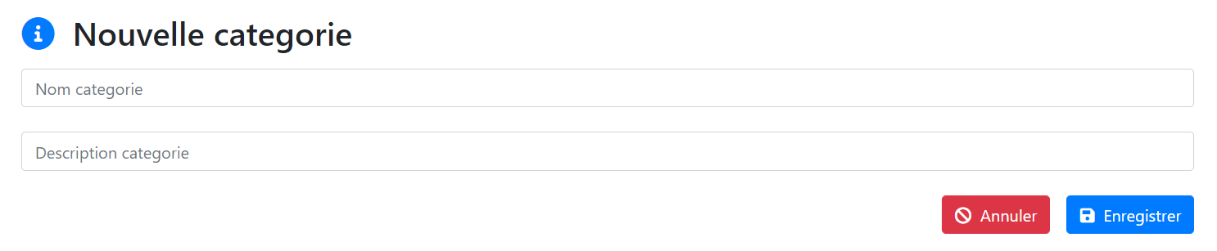

Figure 26 : Page ajouter une catégorie

* **Profile :**

**Elle s’agit de la page qui décrit les informations de l’opticien, avec deux options de changer le profile et de mot de passe.**

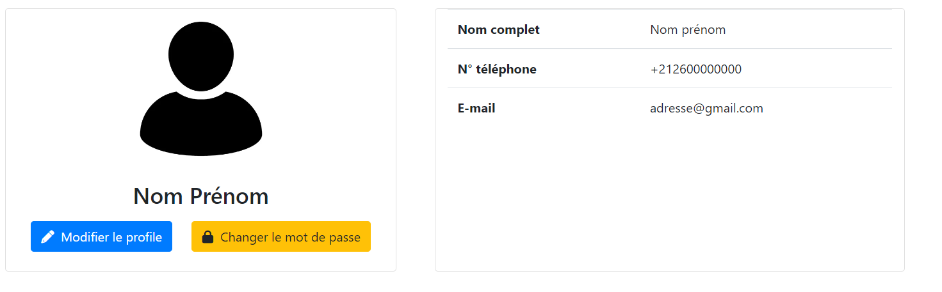

Figure 27 : Page profile de l’opticien

* **Changer le mot de passe :**

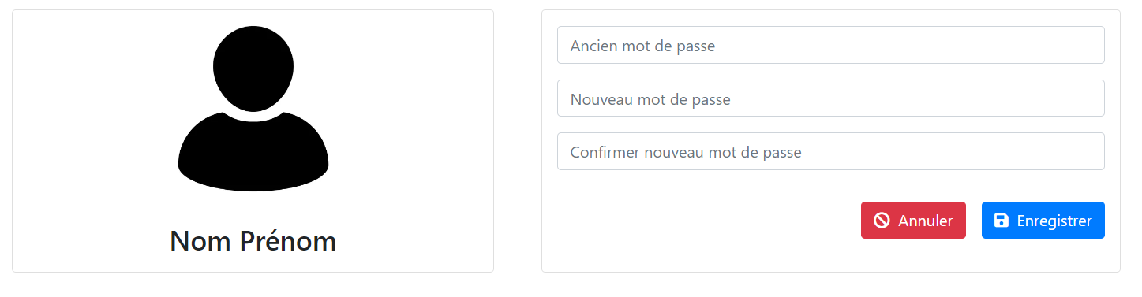

Figure 28 : Page changer le mot de passe

**1.6. Module « tableau de bord » :**

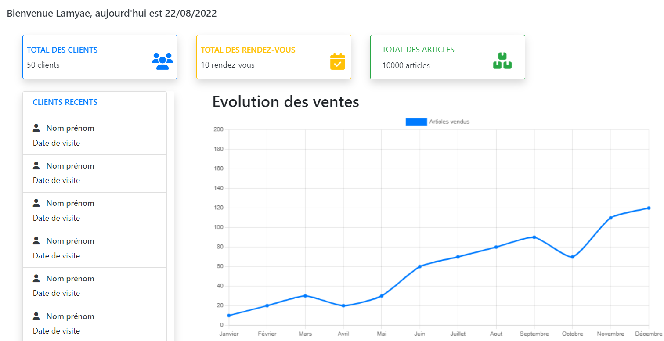

Figure 29 : Page de Dashboard

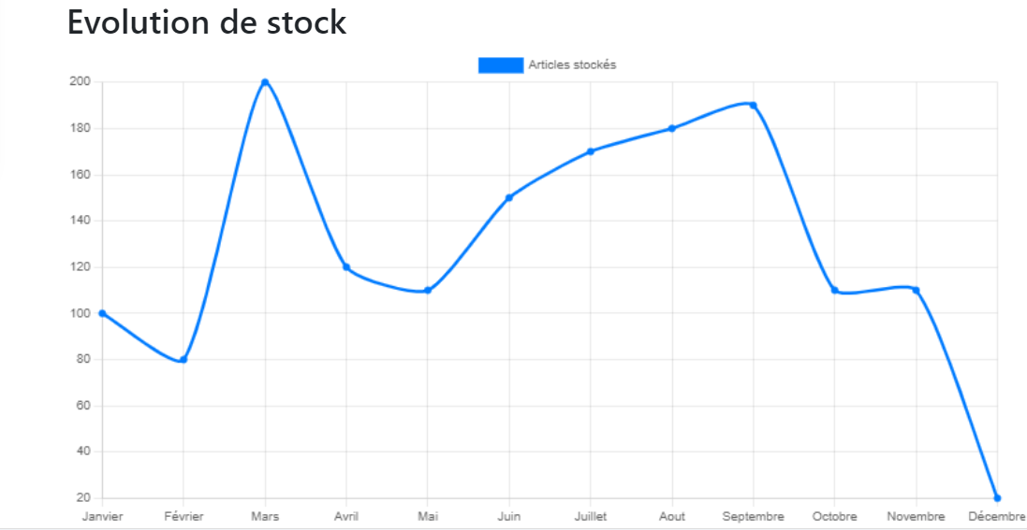

Figure 30 : Page de Dashboard**-suite**

**Conclusion :**

Ce chapitre avait pour but d’expliciter les différentes étapes parcourues dans la mise en œuvre de notre application, et de présenter ses différentes interfaces réalisées.

Conclusion Générale

Ce projet nous a permis d’exploiter et de mettre en avant nos atouts et nos connaissances acquis, d’apprendre à travailler en équipe avec les répartitions des tâches, de découvrir une approche en matière de conception et d’analyse, de respecter des délais pour les documents à rendre et d’avoir une nouvelle expérience dans le monde informatique et d’approfondir nos connaissances en programmation.

Nous avons prêté beaucoup d`attention à la qualité et la lisibilité du code source afin de créer une application performante et évolutive tout en essayant de la rendre le plus agréable possible. En dépit de tous les obstacles affrontés durant la préparation de ce rapport de stage et le développement de l’application, cette expérience toute entière nous a été bénéfique à tous points de vue.

Nous avons constaté aussi qu’il y a une grande différence entre le travail dans le domaine professionnel et ce lui dans le domaine des études, plus précisément entre la théorie et l’application pratique, car sans cette dernière il n’y aura pas l’acquisition des compétences nécessaires à la réussite et au bon accomplissement des tâches fonctionnelles performantes.

Cependant, notre projet ne s’arrête pas à ce point, nous désirons le rendre plus innovant en ajoutant d’autres améliorations que nous aurions aimées avoir dans notre application et qui permettent de donner plus de fonctionnalités*.*